

Corporación Educacional Colegio “Sao Paulo”  
 Placilla 333, Estación Central  
 Unidad Técnico Pedagógica

Asignatura: Matemática  
Profesora: Verónica Oñate Flores  
Curso: 4º básico

Guía de repaso N°4 13/03/25

**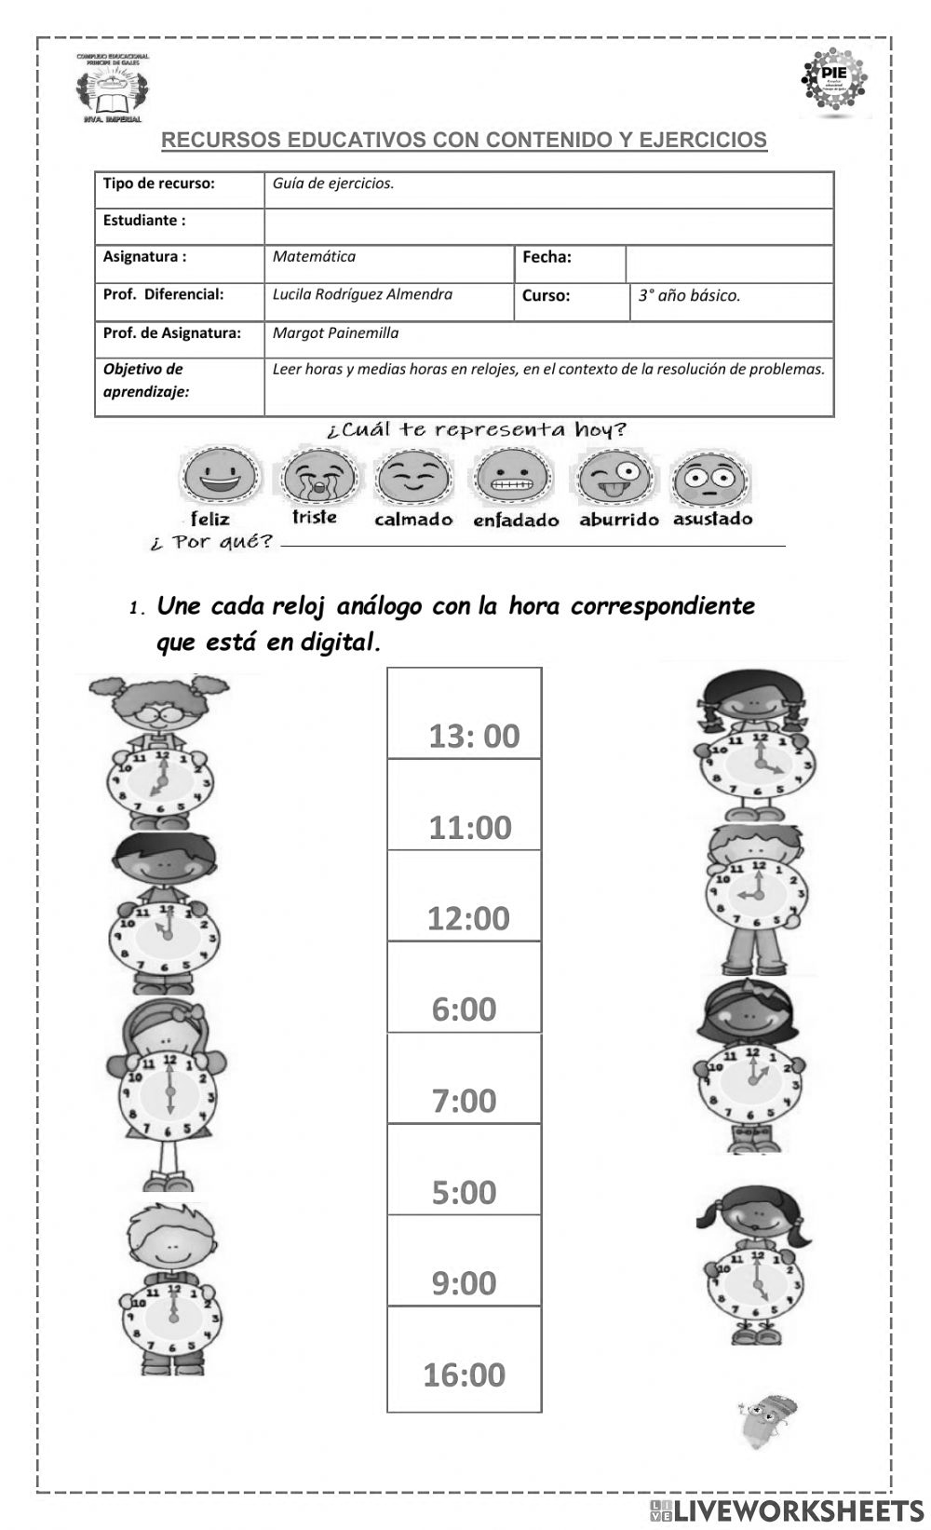1.- Une cada reloj análogo con la hora correspondiente que está en digital.  
  
  
  
  
  
  
  
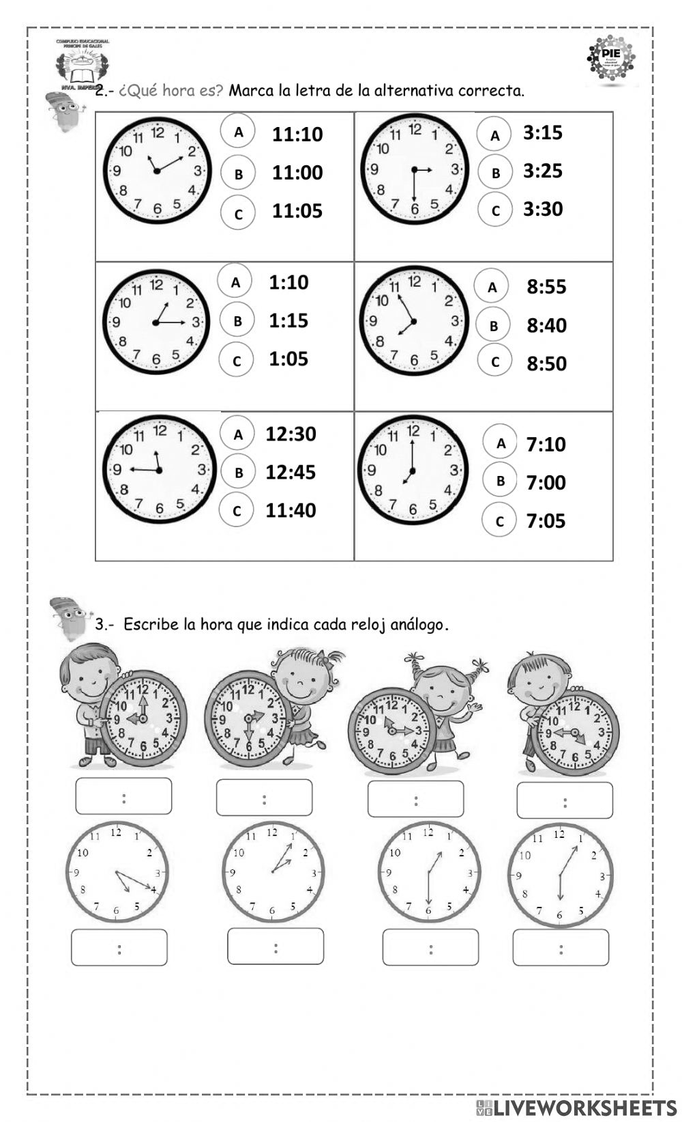2.- ¿Qué hora es? Marca la letra de la alternativa correcta.  
3.- Escribe la hora que indica cada reloj**